Opdracht vragen voor woordzoeker:

1. Wie zijn de grondlegger van het utilisme? 2 namen in de woordzoeker opzoeken
2. Geheel van morele regels, kritisch nadenken over wat (moreel) goed is om te doen: wat omschrijft deze definitie?
3. Wie is de grondlegger van de deugdethiek?
4. Wat is een ander woord voor plichtethiek?
5. Vul de ontbrekende woorden op de puntjes in:
   1. Bij het utilisme bestaat het …… van de mens in het ondergaan van …….. en het vermijden van …….
6. Bij het utilisme gaat het om de ……………. van handelingen: Vul het ontbrekende woord in
7. Geef een ander woord voor utilisme
8. Wat is een ander woord voor gevolgen?
9. Bentham was de man die zei dat het geluk van een groep mensen kon worden vastgesteld door een som te maken van plezier minus pijn. Naar welke twee onderdelen keek Bentham voor een berekening van het geluk of de pijn?
10. Wanneer komen we in de maatschappij het utilisme tegen?
11. Geef een voorbeeld uit de maatschappij waar het utilisme zichtbaar is
12. Bij Mill is het geluk niet doorslaggevend. Bij hem is …………… een ……………. om gelukkig te zijn
13. Wat omschrijft deze definitie: beperking van vrijheid van een persoon, omdat dit in zijn/haar belang is
14. Iemands vrijheid wordt beperkt tegen zijn wil: welke vorm van paternalisme is dit?
15. Gedwongen handeling om mensen tegen zichzelf te beschermen: welke vorm van paternalisme is dit?
16. In welk werkveld van gezondheidszorg wordt zwak paternalisme toegepast?

De woordzoeker staat op de volgende pagina afgedrukt:

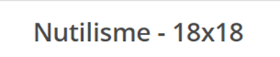

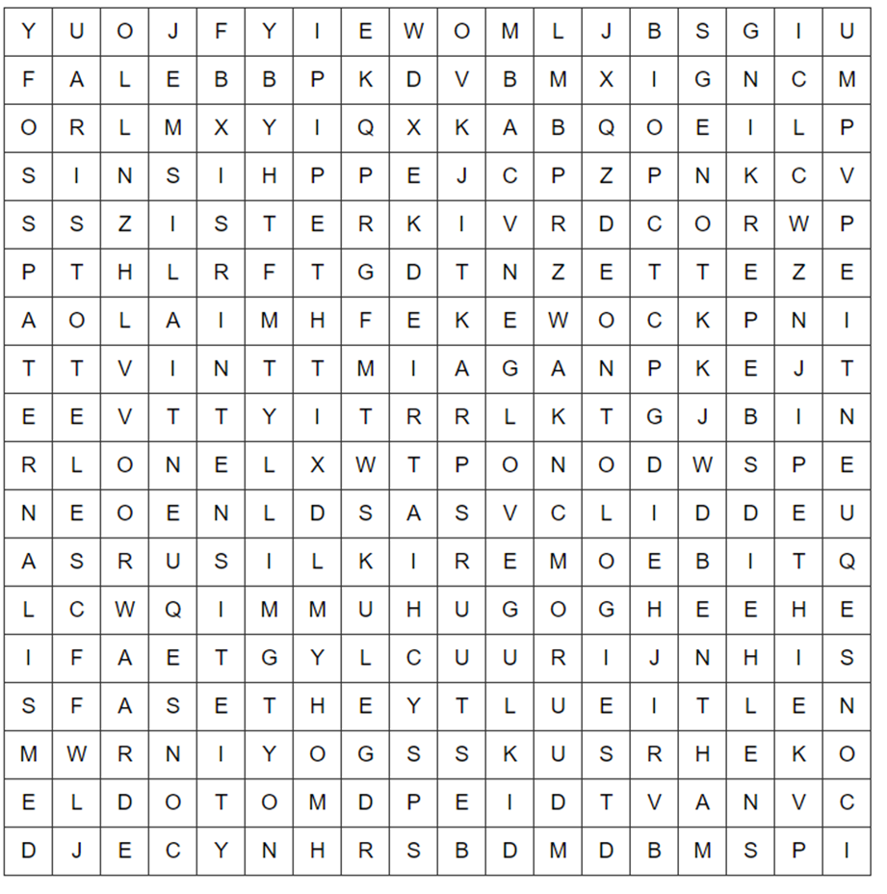

Woorden bij woordzoeker:

Antwoorden bij woordzoeker:

1. Mill en Bentham
2. Ethiek
3. Aristoteles
4. Deontologie
5. Geluk, genot, pijn
6. Gevolgen
7. Consequentialisme
8. Consequentie
9. Duur, intensiteit
10. Bestuurspraktijk
11. Snelheidsbeperking
12. Vrijheid, voorwaarde
13. Paternalisme
14. Sterk
15. Zwak
16. psychiatrie